2020年度
广元市航务管理局广元航道段单位决算说明

公开时间：2021年 9月19日
目录

第一部分 部门概况 4
一、基本职能及主要工作 4
二、机构设置 5
第二部分 2020年度部门决算情况说明 7
一、 收入支出决算总体情况说明 7
二、 收入决算情况说明 7
三、 支出决算情况说明 8
四、财政拨款收入支出决算总体情况说明 8
五、一般公共预算财政拨款支出决算情况说明 9
（一）一般公共预算财政拨款支出决算总体情况 9
（二）一般公共预算财政拨款支出决算结构情况 10
六、一般公共预算财政拨款基本支出决算情况说明 11
七、“三公”经费财政拨款支出决算情况说明 12
（一）“三公”经费财政拨款支出决算总体情况说明 12
（二）“三公”经费财政拨款支出决算具体情况说明 13
八、政府性基金预算支出决算情况说明 14
九、国有资本经营预算支出决算情况说明 14
十、其他重要事项的情况说明 14
（一）机关运行经费支出情况 15
（二）政府采购支出情况 15
（三）国有资产占有使用情况 15
（四）预算绩效管理情况 15
第四部分 附件 21
第五部分 附表 24
一、收入支出决算总表 24
二、收入决算表 24
三、支出决算表 24
四、财政拨款收入支出决算总表 24
五、财政拨款支出决算明细表 24
六、一般公共预算财政拨款支出决算表 24
七、一般公共预算财政拨款支出决算明细表 24
八、一般公共预算财政拨款基本支出决算表 24
九、一般公共预算财政拨款项目支出决算表 24
十、一般公共预算财政拨款“三公”经费支出决算表 24
十一、政府性基金预算财政拨款收入支出决算表 24
十二、政府性基金预算财政拨款“三公”经费支出决算表 24
十三、国有资本经营预算财政拨款收入支出决算表 24
十四、国有资本经营预算财政拨款支出决算表 24

第一部分 部门概况

一、基本职能及主要工作
（一）主要职能。
为航道畅通提供维护保障。承担嘉陵江朝天区对溪至昭化区虎跳邢家河滩152公里、白龙江紫兰坝至昭化河口滩13公里，共计165公里航道的养护维护，涉及利州、朝天昭化、剑阁4个县区。
（二）2020年重点工作完成情况。
1.强化航道管养，确保航道安全畅通。全年共出动航道管养人员650余人次、车辆180余台次、船艇80余艘次，对所辖165公里航道进行了巡查，在栖凤湖设置浮鼓航标48座，在白龙江设置船型航标6艘。
2.强化安全措施，推进平安航道建设。认真做好夏季防汛、冬季抗枯期间航道养护应急处置。加强组织领导，调整了防汛抢险领导小组，组建了应急抢险救援队伍，严格执行24小时防汛值班制度，提前储备油料、钢缆等防汛设施，保证平安度汛。
3.强化航道管养基础。一是定期对船艇进行维护保养，对海事救援号船舶进行了技改维修，确保船艇处于适航状态。二是积极推进航道管养站房前期工作，基本完成3处航道管养站房选址工作；三是顺利完成嘉陵江航运配套二期工程船型标交接工作。
4.以公益活动树形象，彰显航道行业风貌。投入资金近10余万元，采用新材料新技术完成女儿节凤舟赛赛道设置及横渡嘉陵江游泳比赛赛道设置。出动赛道设置及安全巡逻监护人员120余人次、救援冲锋舟巡逻艇40余艘次，保障了凤舟赛及横渡嘉陵江游泳比赛安全顺利进行。
5.聚焦精准扶贫，全力推进脱贫攻坚。协助帮扶村做好疫情防控，送去口罩、酒精、消毒液等防疫物资；全年200余人次深入到帮扶村进行调查和开展“三同”活动，积极开展“以购带扶”活动，解决了贫困户农产品销售难题；投入产业补短资金2.3万元，进一步优化了贫困户的脱贫产业结构。
6.全面落实疫情防控各项工作。做好单位人员宣传教育、疫区返广人员排查，投入资金近3万元购买防疫物资；参加高速公路广元东出口，皇泽小区、航道段小区疫情防控值班220余人次，出动车辆60余台次。

二、机构设置

我段为公益一类事业单位，广元市航务管理局直属二级预算单位。下设办公室、工程股、航政股、财务股及3个航标班组。年末在职职工54人，退休职工31人，遗属16人。

第二部分 2020年度部门决算情况说明

一、收入支出决算总体情况说明
2020年度收、支总计788.03万元。与2019年相比，收、支总计减少179.86万元，下降18.58%。主要变动原因是人员变化较大（2019年度内退休5人）工资等人员经费和公用经费压减25%。
（图1：收、支决算总计变动情况图）

二、收入决算情况说明
2020年本年收入合计755.17万元，其中：一般公共预算财政拨款收入751.95万元，占99.57%；其他收入3.22万元，占0.43%。
（图2：收入决算结构图）

三、支出决算情况说明
2020年本年支出合计787.93万元，其中：基本支出761.91万元，占96.7%；项目支出26.02万元，占3.3%。
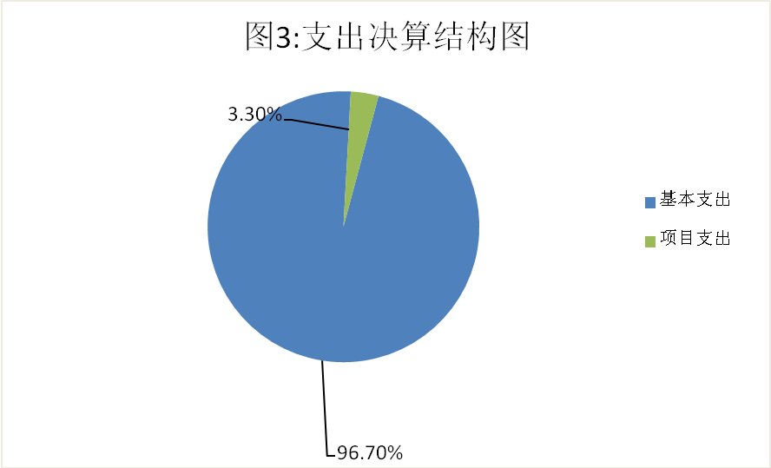
（图3：支出决算结构图）

四、财政拨款收入支出决算总体情况说明
2020年财政拨款收支总计772.05万元。与2019年相比，各减少160.19万元，下降17.18%。主要变动原因是2020年度与2019年度比较人员变化较大，公用经费压减、2019年年底追加航道维护抢险经费20万元，2020年度无专项经费。
（图4：财政拨款收、支决算总计变动情况）

五、一般公共预算财政拨款支出决算情况说明

（一）一般公共预算财政拨款支出决算总体情况
2020年一般公共预算财政拨款支出771.95万元，占本年支出合计的97.97%。与2019年相比，一般公共预算财政拨款减少132.30万元，下降14.63%。主要变动原因是2020年度与2019年度比较人员变化较大，公用经费压减、2019年年底追加航道维护抢险经费20万元，2020年度无专项经费。
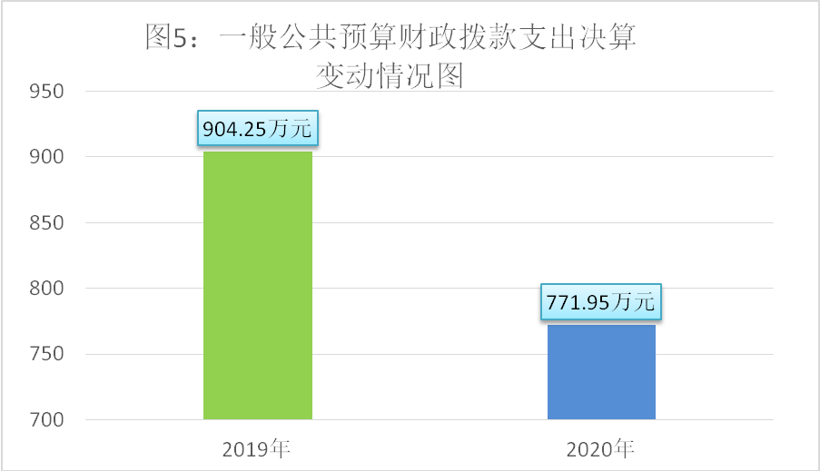
（图5：一般公共预算财政拨款支出决算变动情况）

（二）一般公共预算财政拨款支出决算结构情况
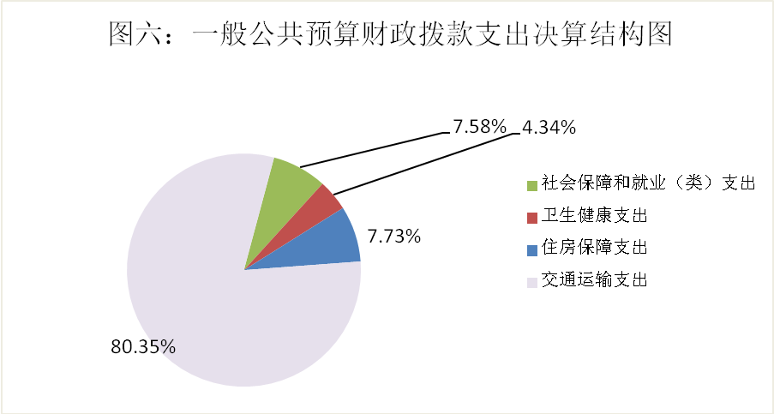
2020年一般公共预算财政拨款支出771.95万元，主要用于以下方面:社会保障和就业支出58.48万元，占7.58%；卫生健康支出33.54万元，占4.34%；交通运输支出620.27万元，占80.35%；住房保障支出59.66万元，占7.73%。
（图6：一般公共预算财政拨款支出决算结构）
（三）一般公共预算财政拨款支出决算具体情况
2020年一般公共预算支出决算数为771.95，完成预算99.99%。决算数小于预算数的主要原因是结转下年继续实施。其中：
1.社会保障和就业支出（类）行政事业单位养老支出（款）事业单位离退休（项）: 支出决算为0.97万元，完成预算100%。
2.社会保障和就业（类）行政事业单位养老支出（款）机关事业单位基本养老保险缴费支出（项）: 支出决算为57.51万元，完成预算100%。
3.住房保障支出（类）住房改革支出（款）住房公积金（项）：支出决算为59.66万元，完成预算100%。
4.卫生健康支出（类）行政事业单位医疗（款）其他行政事业单位医疗（项）:支出决算为33.54万元，完成预算100%。
5.交通运输支出（类）公路水路运输（款）航道维护（项）：支出决算为620.27万元，完成预算99.98%，决算数小于预算数的主要原因是结转下年继续实施。

六、一般公共预算财政拨款基本支出决算情况说明
2020年一般公共预算财政拨款基本支出745.95万元，其中：
人员经费690.20万元，主要包括：基本工资、津贴补贴、绩效工资、机关事业单位基本养老保险缴费、职工基本医疗保险缴费、其他社会保障缴费、住房公积金、其他工资福利支出、生活补助、其他对个人和家庭的补助支出等。
日常公用经费55.75万元，主要包括：办公费、印刷费、水费、邮电费、物业管理费、差旅费、维修（护）费、培训费、公务接待费、劳务费、工会经费、福利费、公务用车运行维护费、其他交通费、其他商品和服务支出等。

七、“三公”经费财政拨款支出决算情况说明

（一）“三公”经费财政拨款支出决算总体情况说明
2020年“三公”经费财政拨款支出决算为3.46万元，完成预算100%。2020年“三公”经费财政拨款支出决算较2019年增加0.39万元，增长13%，主要原因是脱贫攻坚帮扶任务导致车辆运维费及接待费增加。

（二）“三公”经费财政拨款支出决算具体情况说明
2020年“三公”经费财政拨款支出决算中，因公出国（境）费支出决算0万元，占0%；公务用车购置及运行维护费支出决算3.05万元，占88.15%；公务接待费支出决算0.41万元，占11.85%。
2020年度无车辆购置，保留车辆2台（海事执法车辆1台及航标设置维护用其他车辆1台，车辆编制在市航务管理局）。公务用车购置费支出0元，运行维护费支出决算3.05万元，占88.15%；公务接待费支出决算0.41万元，占11.85%。具体情况如下：
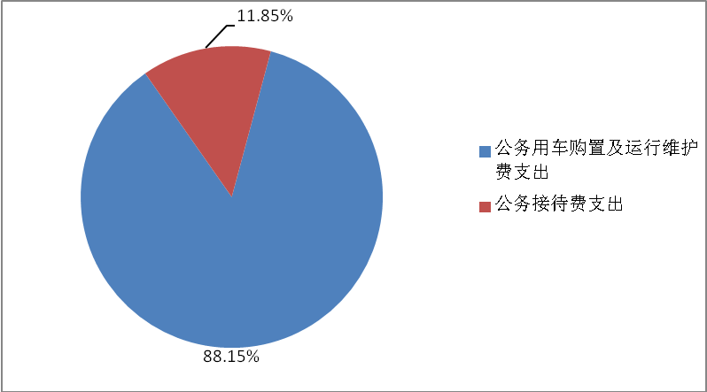
（图7：“三公”经费财政拨款支出结构）
1.因公出国（境）经费支出0万元，当年未安排因公出国（境）费预算，支出数与去年持平。
2.公务用车购置及运行维护费支出3.05万元，完成预算的100%，比2019年增加0.21万元，增长7.39%。主要原因是到帮扶村去的次数增加、航道巡查安全检查检查力度加强。
其中：公务用车购置费支出0万元。截至2020年12月底，单位保有车辆2台，其中海事执法车辆1台、航标设置维护用其他车辆1台。
公务用车运行维护费支出3.05万元。主要用于航道畅通提供维护保障等所需的公务用车燃料费、维修费、过路过桥费、保险费等支出。
- 公务接待费支出0.41万元，完成预算的100%，公务接待费支出决算比2019年增加0.18万元，增长78.26%，主要原因是帮扶村（苍溪县岳东镇青狮村、三塘村）到广工作交流产生。
其中：国内公务接待支出0.41万元，主要用于与帮扶村工作对接交流。国内公务接待4批次，63人次（不包括陪同人员），共计支出0.41万元，具体内容包括：主要是到帮扶村（苍溪县岳东镇青狮村、三塘村）对接工作及春节期间与帮扶对象座谈支出0.23万元、帮扶村（苍溪县岳东镇青狮村、三塘村）到广工作交流等支出0.18万元。
外事接待支出0万元。

八、政府性基金预算支出决算情况说明
2020年政府性基金预算拨款支出0万元，与去年持平。2020年本单位未在政府性基金预算拨款安排“三公经费”支出。

九、国有资本经营预算支出决算情况说明
2020年国有资本经营预算拨款支出0万元，与去年持平。

十、其他重要事项的情况说明

（一）机关运行经费支出情况
2020年，本单位机关运行经费支出0万元，与去年持平。主要原因是本单位属于事业单位，不产生机关运行经费。

（二）政府采购支出情况
2020年，本单位政府采购支出总额0万元，与去年持平。

（三）国有资产占有使用情况
截至2020年12月31日，本单位共有车辆2辆，其中：执法执勤用车1辆、其他用车1辆。其他用车主要是用于水上应急抢险、航标设置维护（拖挂冲锋舟等应急抢险工作）。单价50万元以上通用设备1台（套），单价100万元以上专用设备2台（套），设备均为船舶。

（四）预算绩效管理情况
根据预算绩效管理要求，本部门（单位）在年初预算编制阶段，组织对扶贫工作项目（项目名称）开展了预算事前绩效评估，对1个项目编制了绩效目标，预算执行过程中，选取1个项目开展绩效监控，年终执行完毕后，对1个项目开展了绩效目标完成情况自评。
本部门按要求对2020年部门整体支出开展绩效自评，从整体情况看，我段严格按照年初预算进行部门整体支出，在支出过程中，能严格遵守各项规章制度，尤其在专项经费的支出上，专款专用，无截留、无挪用。本部门无专项预算项目，因此未组织开展项目支出绩效评价。
1.项目绩效目标完成情况。
本单位在2020年度部门决算中反映“扶贫工作”1个项目绩效目标实际完成情况。
（1）扶贫工作项目绩效目标完成情况综述。项目全年预算数3.72万元，执行数为3.72万元，完成预算的100%。通过项目实施，扎实推进脱贫攻坚各项工作，确保到村到户帮扶措施落地见效，继续巩固提升已验收贫困村、贫困户脱贫成效，全力加快未脱贫困难群众精准退出，确保帮扶村与全省全市全县同步全面建成小康社会。

项目绩效目标完成情况表
(2020年度)
项目名称 |  |  | 扶贫工作
预算单位 |  |  | 广元市航务管理局广元航道段
预算执行情况(万元) | 预算数: |  | 3.72 | 执行数: | 3.72
预算执行情况(万元) | 其中-财政拨款: |  | 3.72 | 其中-财政拨款: | 3.72
预算执行情况(万元) | 其它资金: |  |  | 其它资金:
年度目标完成情况 | 预期目标 |  |  | 实际完成目标
年度目标完成情况 | 2020年度我段继续帮扶苍溪县岳东镇三塘村（贫困村）青狮村（非贫困村）。扎实推进脱贫攻坚各项工作，确保到村到户帮扶措施落地见效，继续巩固提升已验收贫困村、贫困户脱贫成效，全力加快未脱贫困难群众精准退出，确保帮扶村与全省全市全县同步全面建成小康社会。 |  |  | 扎实推进脱贫攻坚各项工作，确保到村到户帮扶措施落地见效，继续巩固提升已验收贫困村、贫困户脱贫成效，全力加快未脱贫困难群众精准退出，确保帮扶村与全省全市全县同步全面建成小康社会。
绩效指标完成情况 | 一级指标 | 二级指标 | 三级指标 | 预期指标值(包含数字及文字描述) | 实际完成指标值(包含数字及文字描述)
绩效指标完成情况 | 项目完成指标 | 数量指标 | 2名驻村工作队员生活保障 | 贫困村和非贫困村驻村工作队员生活补助、车旅费用2.22万元 | 完成
绩效指标完成情况 | 项目完成指标 | 数量指标 | 2名驻村工作队员工作经费 | 贫困村和非贫困村驻村工作队员工作经费1.5万元 | 完成
绩效指标完成情况 | 项目完成指标 | 时效指标 | 按照省市脱贫攻坚相关要求，驻村工作队员脱产驻村、吃住在村 | 每月完成 | 完成
绩效指标完成情况 | 项目完成指标 | 时效指标 | 及时更换贫困村和非贫困村横幅标语、公示栏、宣传栏、明白卡、制度牌及规范完善脱贫攻坚相关软件资料 | 年内完成 | 完成
绩效指标完成情况 | 效益指标 | 社会效益指标 | 驻村工作队员脱产驻村、吃住在村， | 以脱贫攻坚为统揽，以持续增加贫困人口收入为核心，扎实为帮扶对象办实事 | 完成
绩效指标完成情况 | 效益指标 | 社会效益指标 | 投入产业补短资金 | 投入产业补短资金2.3万元 | 完成
绩效指标完成情况 | 效益指标
绩效指标完成情况 | 效益指标
绩效指标完成情况 | ……
绩效指标完成情况 | 满意度指标

2.部门绩效评价结果。
本部门按要求对2020年部门整体支出绩效评价情况开展自评，《广元市航务管理局广元航道段2020年部门整体支出绩效评价报告》见附件。

第三部分 名词解释
1.财政拨款收入：指单位从同级财政部门取得的财政预算资金。
2.其他收入：指单位取得的除财政拨款收入以外的各项收入。主要是市交通运输主管等部门拨付的专项资金及银行存款利息收入。
3.年初结转和结余：指以前年度尚未完成、结转到本年按有关规定继续使用的资金。
4.年末结转和结余：指单位按有关规定结转到下年或以后年度继续使用的资金。
5.社会保障和就业支出（类）行政事业单位养老支出（款）事业单位离退休（项）：反映事业单位开支的离退休经费。
6.社会保障和就业支出（类）行政事业单位养老支出（款）机关事业单位基本养老保险缴费支出（项）：反映财政部门集中安排的行政事业单位基本养老保险缴费经费。
7.卫生健康支出（类）行政事业单位医疗（款）其他行政事业单位医疗（项）：反映其他用于行政事业单位医疗方面的支出。
8.住房保障支出（类）住房改革支出（款）住房公积金（项）：反映行政事业单位按人力资源和社会保障部、财政部规定的基本工资和津贴补贴以及规定比例为职工缴纳的住房公积金。
9.交通运输支出（类）公路水路运输（款）航道维护（项）：反映内河航道整治、维护方面的支出。
10.基本支出：指为保障机构正常运转、完成日常工作任务而发生的人员支出和公用支出。
11.项目支出：指在基本支出之外为完成特定行政任务和事业发展目标所发生的支出。
12.“三公”经费：指部门用财政拨款安排的公务用车购置及运行费和公务接待费。其中：公务用车购置及运行费反映单位公务用车车辆购置支出（含车辆购置税）及租用费、燃料费、维修费、过路过桥费、保险费等支出；公务接待费反映单位按规定开支的各类公务接待（含外宾接待）支出。
13.机关运行经费：为保障行政单位（含参照公务员法管理的事业单位）运行用于购买货物和服务的各项资金，因本单位属于其他事业单位，无机关运行经费。

第四部分 附件
附件1

广元市航务管理局广元航道段部门2020年部门整体支出绩效评价报告

一、部门（单位）概况
（一）机构组成。我段两块牌子（广元市航务管理局广元航道段，广元港港口管理所）一套人员,为市交航务管理局直属科级事业单位。内设:办公室、财务股、工程股、航政股、3个航标组。单位实配领导1正2副。
（二）机构职能。为航道畅通提供维护保障。承担嘉陵江朝天区对溪至昭化区虎跳邢家河滩152公里、白龙江紫兰坝至昭化河口滩13公里，共计165公里航道的养护维护，涉及利州、朝天昭化、剑阁4个县区。
（三）人员概况。编制人数60人，年末在职职工54人，退休职工31人，遗属16人。
二、部门财政资金收支情况
（一）部门财政资金收入情况。2020年财政拨款收入合计751.95万元；其中：一般公共预算财政拨款751.95万元，政府性基金预算财政拨款 0.00万元。
（二）部门财政资金支出情况。2020年财政拨款支出合计 771.95万元；其中：基本支出 745.93 万元，项目支出26.02万元。
三、部门整体预算绩效管理情况
（一）部门预算管理。
严格按照市财政局的要求和规定及时编制和报送2020部门预算，部门预算编制准确、无漏编；预算执行中无调整；预算及时公开，公开内容完整；财经纪律执行较好，财政监控无违规记录。
（二）结果应用情况。
通过部门绩效规范化管理，厉行节约保运转，有效促进了航道维护航标规范设置、促进水运发展、航道维护队伍建设、扶贫攻坚等年度目标任务圆满完成。
四、评价结论及建议
（一）评价结论
根据2020年度部门支出自评结果，我段预算执行和部门支出绩效总体良好，确保了各项目标任务顺利完成，各项经费开支达到了预期的使用效益。整个预算执行过程中，没有违纪违规情况发生，确保了各项资产安全完整，做到了资金专款专用。
（二）存在问题
一是在预算编制准确性方面有待加强，存在预算指标使用不准确的情况。二是在预算执行方面，部分资金使用进度缓慢，没有较好的统一预算执行进度。
（三）改进建议
今后，我段将继续完善各项内控制度，强化预算执行监控，规范财务管理，进一步严格落实《预算法》及省、市绩效管理工作有关规定，为航道维护管理提供有力的资金保障。
- 附表

一、收入支出决算总表

二、收入决算表

三、支出决算表

四、财政拨款收入支出决算总表

五、财政拨款支出决算明细表

六、一般公共预算财政拨款支出决算表

七、一般公共预算财政拨款支出决算明细表

八、一般公共预算财政拨款基本支出决算表

九、一般公共预算财政拨款项目支出决算表

十、一般公共预算财政拨款“三公”经费支出决算表

十一、政府性基金预算财政拨款收入支出决算表

十二、政府性基金预算财政拨款“三公”经费支出决算表

十三、国有资本经营预算财政拨款收入支出决算表

十四、国有资本经营预算财政拨款支出决算表

